中国国际商会商业行业商会

关于商科教育学科竞赛调整的函

各有关单位：
为加快培养商科教育领域的应用型、创新型和复合型人才，培育高水平和国际化赛事活动，深入开展产学研合作，促进高等教育质量水平的提高，经研究将原“全国商科院校技能大赛”调整升级为“全国高校商业精英挑战赛”。新调整后的赛事将面向研究生（含MBA）、本科和高职三个层次，均基于产学研合作模式，与境外赛事相衔接。请各有关方面继续支持全国高校商业精英挑战赛系列活动。全国高校商业精英挑战赛设置的竞赛专业包括品牌策划、营销模拟决策、商业信息化创新创业、物流管理、会计与商业管理案例、会展旅游策划等。全国高校商业精英挑战赛组织委员会秘书处设在中国国际商会商业行业商会教育培训部。

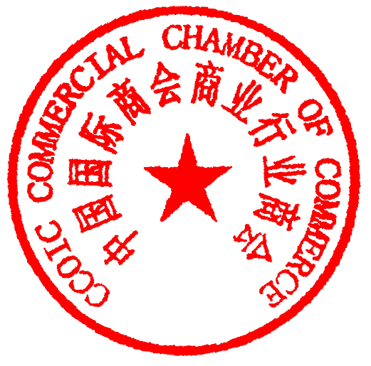

二○一三年九月一日

